OBJEDNÁVKA

Odběratel:
Luxor Poděbrady poskytovatel sociálních služeb Tyršova 678/21

290 01 Poděbrady

IČ 49534947

NEPLÁTCE DPH

Účet 19733191/0100
Banka Komerční banka

Dodavatel:
Stavební firma Miláček Na Zámostí 55
29001 Poděbrady

IČ 06186050
číslo !26/49534947/2025

DATUM VYSTAVENÍ:

Opravy pokojů č.10

Dodavatel:
SF Miláček
SiAVEBNLFI I

Vystavil: Kadlec Lubomír

11.2.2025
Popis položky
1 ks cena: 250 000 bez DP

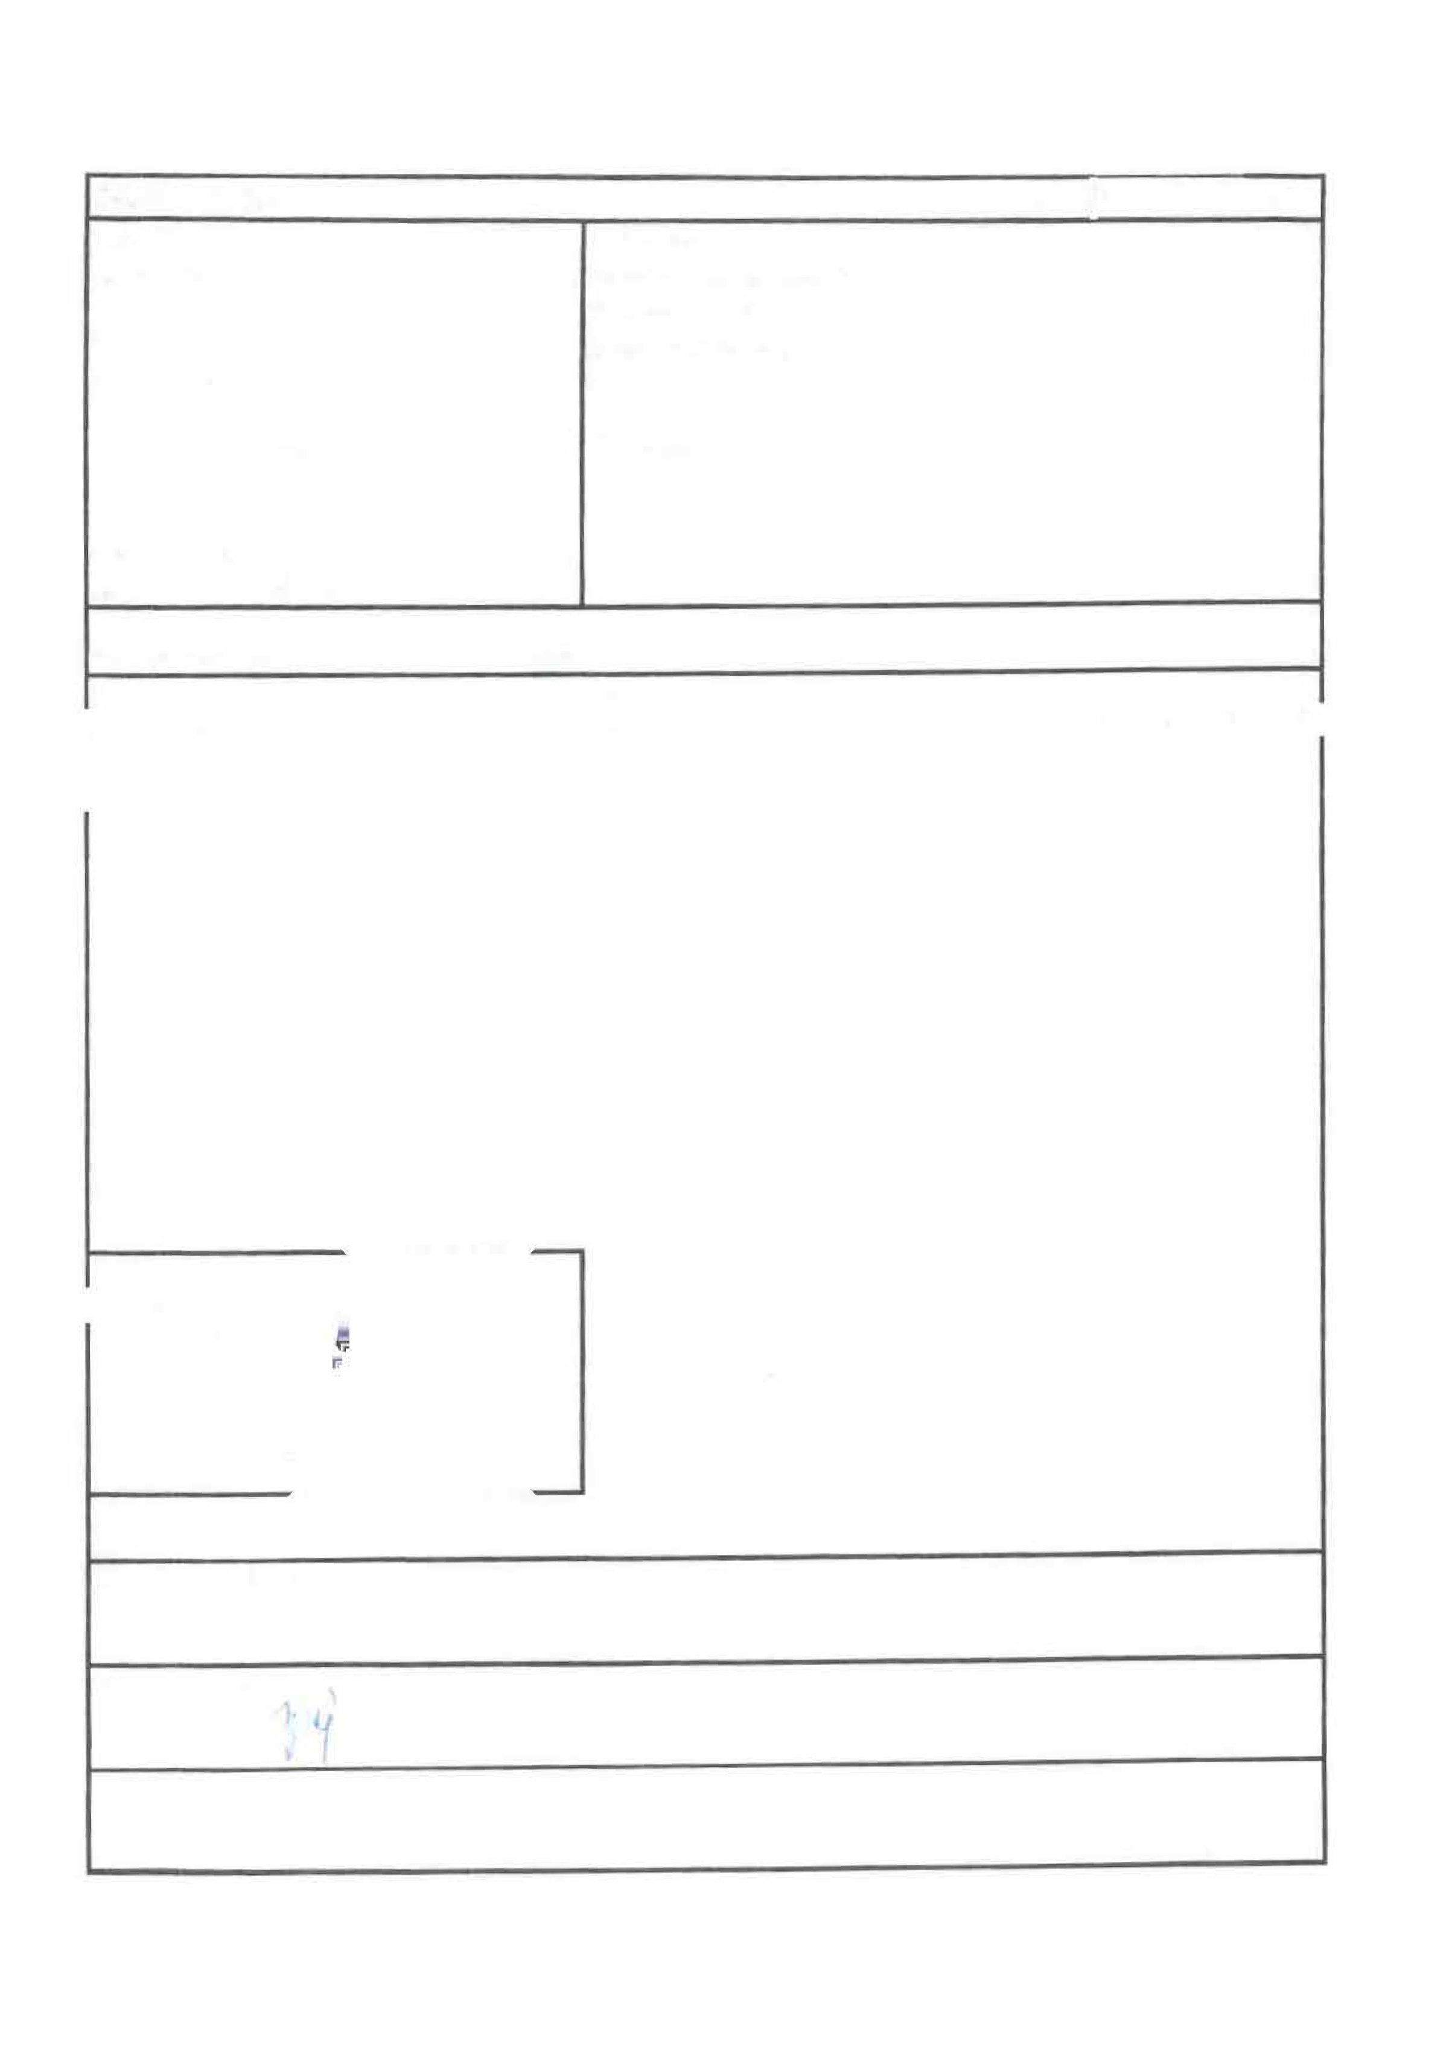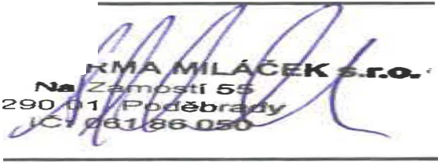Správce rozpočtu

Příkazce operace

1l).

